Wegleitung "Mitarbeitendendialog (MD)»

Einleitung

  - Sinn und Zweck der MAB

Gemäss Personalgesetz (§ 46 PG) haben die Mitarbeitenden Anspruch auf regelmässige Beurteilung von Leistung und Verhalten durch die Vorgesetzten (siehe auch § 136 Abs. 1 VVO).

Ziele der MAB sind die Förderung des Personals sowie die Beurteilung der Leistung und des Verhaltens (§ 136 Abs. 2 VVO).
Das Formular trägt bewusst den Titel «Mitarbeitendendialog» und nicht mehr «Mitarbeiterbeurteilung» wie in früheren Versionen, um die Wichtigkeit eines Gesprächs auf Augenhöhe zu betonen (formell entspricht es dem «MAB», das im PG sowie der PVO und VVO verankert ist).

Um die kantonalen Mitarbeitenden in Bezug auf die Kompetenzen zu fördern und weiterzuentwickeln, die für ihre Arbeit notwendig sind, basiert das MAB-Formular auf dem kantonalen Kompetenzmodell, das per 1.1.2020 eingeführt wurde (RRB Nr. 0596/2019).
Es gibt Struktur für sinnstiftende Mitarbeitergespräche und bietet ein Instrument, diese in geeigneter Form zu dokumentieren. Dabei lässt es Flexibilität in Bezug auf die ausgewählten und bewerteten Kompetenzen zu und entspricht damit besser den Anforderungen der Praxis im heterogenen Kantonsumfeld mit seinen zahlreichen verschiedenen Berufsgruppen.

Das System der MAB besteht aus dem Rückblick auf Leistung und Zusammenarbeit inkl. eines Gesamteindrucks, der Zielvereinbarung für die kommende Zeitperiode sowie den Zielen und Massnahmen für die persönliche Weiterentwicklung der Mitarbeitenden.

Das System der MAB / des Mitarbeitendendialogs

Das folgende Kapitel stellt kurz die wesentlichen Elemente des Systems der MAB vor, die im neuen «Mitarbeitendendialog» ebenfalls abgedeckt sind.
Das neue Mitarbeitendendialogformular steht im OneOffix als Vorlage zur Verfügung. Darüber werden Sie Schritt für Schritt durch die einzelnen Bausteine geführt.
Im Anhang (Kapitel 4) dieses Dokuments finden Sie die Anleitung dazu inklusive Screenshots.

2.1 Rückblick auf die Leistung
Bei diesem Rückblick geht es darum, auf die vereinbarten Ziele sowie die Aufgabenerfüllung im Tagesgeschäft in der vorausgegangenen Zeitperiode Bezug zu nehmen. Die Arbeitsergebnisse werden nach quantitativen und qualitativen Aspekten eingeschätzt.
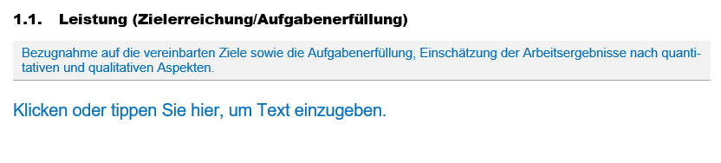
Hierfür steht ein Freitextfeld zur Verfügung.
2.2 Rückblick auf Zusammenarbeit/Verhalten
Neben der Zielerreichung und Aufgabenerfüllung ist die Qualität der Zusammenarbeit und des Verhaltens von entscheidender Bedeutung.
Um eine konstruktive und nützliche Rückmeldung hierzu geben zu können, wählt die vorgesetzte Person jeweils individuell für die Mitarbeiterin / den Mitarbeiter 4-6 Kompetenzen aus dem kantonalen Kompetenzmodell aus. Es kann dabei frei gewählt werden, ob jede der vier Kategorien des Kompetenzmodells berücksichtigt wird, oder nur einzelne, für die individuelle Funktion und das Aufgabenfeld am wichtigsten sind.
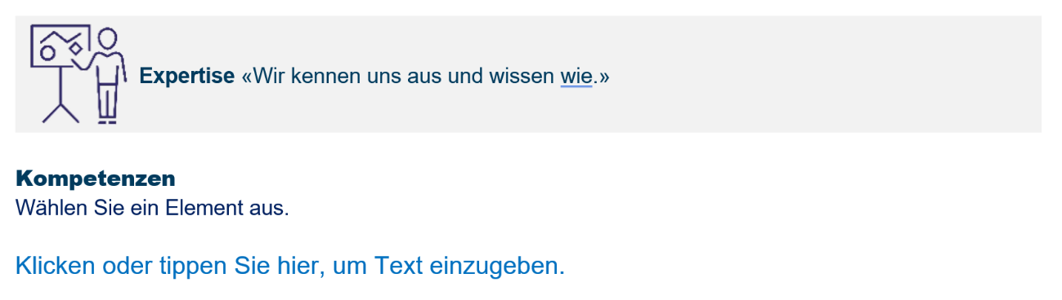
Auch hier erfolgt die Rückmeldung über ein Freitextfeld.

Grundsätzlich gilt, dass die Mitarbeiterin/der Mitarbeiter im Mitarbeitendendialog nicht von Rückmeldungen der/des Vorgesetzten überrascht werden sollte. Das heisst, Feedback sollte während des ganzen Jahres kontinuierlich und zeitnah gegeben werden.
Der offizielle Mitarbeitendendialog (MAB-Gespräch) ist dafür gedacht, formell zusammenzufassen und zu dokumentieren, was bereits unter dem Jahr besprochen wurde.
2.3 Gesamteindruck
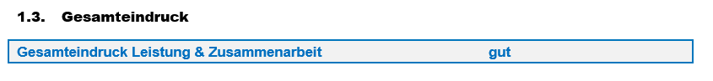
Der Gesamteindruck basiert auf den Kategorien gemäss §§ 16-19 Personalverordnung. Mögliche Werte sind: vorzüglich / sehr gut / gut / genügend / ungenügend.
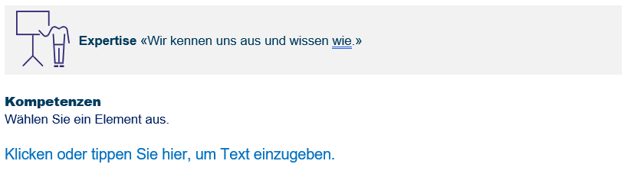
Der Gesamteindruck bezieht sich sowohl auf die Zielerreichung und Aufgabenerfüllung als auch auf die Zusammenarbeit und das Verhalten.

2.4 Zielvereinbarung
Als Ziele für die kommende Zeitperiode werden wichtige zu erreichende Arbeitsergebnisse vereinbart.

Es ist wichtig, dass die Ziele konkret und klar sind, so dass sie erreicht und beurteilt werden können.
Im Formular für den Mitarbeitendendialog werden daher jeweils die Messkriterien und der Termin für die Zielerreichung aufgeführt.

Die Ziele sollen gemeinsam mit den Mitarbeitenden erarbeitet und beschlossen werden. Die Mitarbeitenden sind erfolgreicher bei der Zielerreichung, wenn sie bei der Zielbestimmung mitwirken konnten. Aufgrund übergeordneter Vorgaben kann es aber vorkommen, dass die bzw. der Vorgesetzte ein Ziel vorgeben muss.

Es empfiehlt sich, nicht mehr als 3-5 Ziele zu vereinbaren. Die Ziele können individuell für den Mitarbeiter / die Mitarbeiterin gewählt werden, oder es können Ziele für mehrere Teammitglieder gemeinsam oder für das ganze Team definiert werden.

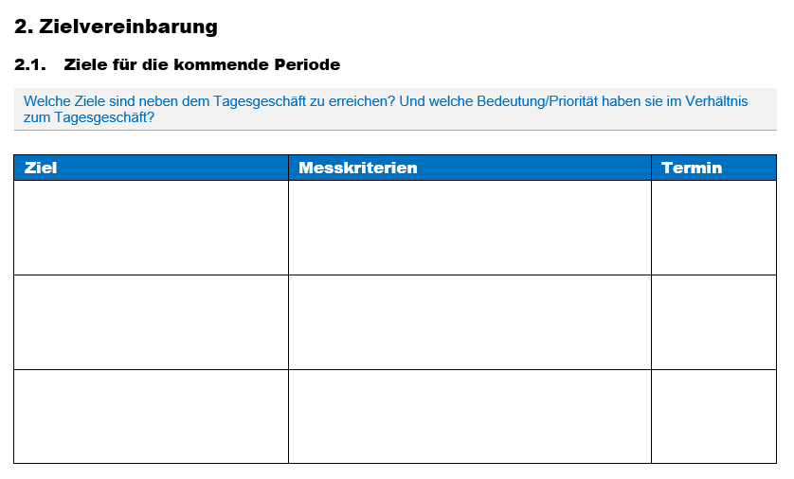

2.5 Persönliche Weiterentwicklung

Stetige und zielorientierte Personalentwicklung ist ein zentrales Anliegen des Kantons Zürich und ein wichtiger Teil der Führungsarbeit. Aus diesem Grund kommt der Besprechung und Vereinbarung von Entwicklungszielen und -massnahmen im Mitarbeitendendialog eine grosse Bedeutung zu.
Es ist wichtig, dass Vorgesetzte motivierende Entwicklungsziele gemeinsam mit den Mitarbeitenden festlegen. Dabei sollten sowohl kurzfristige, auf die Funktion bezogene und längerfristige, auf die berufliche Laufbahn bezogene Entwicklungsziele und -massnahmen besprochen werden.

Dieser Gesprächsteil ist wiederum geleitet vom kantonalen Kompetenzmodell. Gemeinsam können Mitarbeitende und Vorgesetze bis zu sechs Kompetenzen auswählen und für diese Entwicklungsziele und passende Massnahmen vereinbaren.

Bei den Massnahmen wird empfohlen, sich am sogenannten 70-20-10 Lernmodell zu orientieren. Das heisst, ca. 70% der Massnahmen sollten durch Lernerfahrungen on-the-job abgedeckt werden, ca. 20% durch Lernen von anderen und ca. 10% durch formelles Lernen wie einen Kursbesuch oder eine Online-Weiterbildung.
Die Personalentwicklungsspezialistinnen und -spezialisten aus den Ämtern/Direktionen/SK sowie des Teams Personal- und Organisationsentwicklung des Personalamts stehen hierfür gerne beratend zur Seite.

Zudem lohnt es sich, im Mitarbeitendendialog auch die längerfristigen Entwicklungsperspektiven und Laufbahnüberlegungen gemeinsam zu besprechen. So können hier frühzeitig wichtige Schritte in die Wege geleitet werden, um Leistungsträgerinnen und -träger möglichst lange beim Kanton zu behalten und frei werdende Positionen intern nachzubesetzen. Auch für dieses Thema ist im Formular ein Textfeld vorhanden.

2.6 Bemerkungen Mitarbeiter/in zum Gespräch

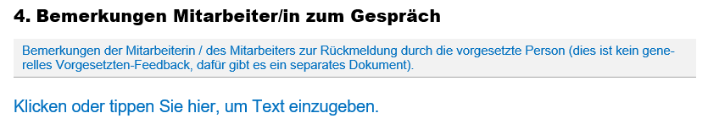
Am Ende des Dokuments hat die Mitarbeiterin / der Mitarbeiter die Möglichkeit, zusätzliche Bemerkungen zum Gespräch festzuhalten.
Ebenso wird abgefragt, ob ein Gespräch mit der nächsthöheren vorgesetzten Person erwünschst ist. Falls dem so ist, kann dieses Gespräch im gleichen Formular dokumentiert werden.

Tipps für die Durchführung des Mitarbeitendendialogs

3.1 Vorbereitung
- Informieren Sie die Mitarbeiterin/den Mitarbeiter über Sinn und Zweck des Gesprächs.
- Vereinbaren Sie rechtzeitig vorher den Gesprächstermin.
- Planen Sie genügend Zeit ein – mind. 1 bis 1,5 Stunden.
- Sorgen Sie für einen Raum, in dem sie ungestört sind.
- Überlegen Sie sich, was Sie mit dem Gespräch bei Ihrer Mitarbeiterin/Ihrem Mitarbeiter konkret erreichen wollen und wie sie vorgehen möchten.
- Laden Sie die Mitarbeiterin/den Mitarbeiter dazu ein, sich Gedanken über die eigenen Ziele und Entwicklungsfelder für die kommende Zeitperiode zu machen.
- Überlegen Sie sich, welche Rückmeldungen Sie Ihrer Mitarbeiterin / Ihrem Mitarbeiter geben möchten, sowohl zu Zielerreichung und Leistung als auch zu Zusammenarbeit und Verhalten.

Zu beachten:
Vorgesetzte und Mitarbeitende bereiten sich individuell vor. Beide sind im Besitz des Formulars für den Mitarbeitendendialog und der Wegleitung. Für die Mitarbeitenden gibt es als Hilfsmittel für die Vorbereitung zusätzlich das Dokument «Vorbereitungsblatt Mitarbeitendendialog».

3.2 Weiteres Vorgehen
- Stellen Sie sicher, dass das Dokument die Unterschrift von vorgesetzter Person und Mitarbeiter/in enthält. Die Unterschrift der Mitarbeiterin/des Mitarbeiters bestätigt, dass das Gespräch stattgefunden hat. Sie drückt nicht notwendigerweise die Zustimmung zur Beurteilung durch die Führungskraft aus. Der/die Mitarbeiter/in kann eine Überprüfung der Beurteilung durch die/den nächsthöhere/n Vorgesetzte/n verlangen.
Falls das Gespräch online stattfindet, kann statt einer physischen Unterschrift auch eine Bestätigung von Mitarbeiter/in und vorgesetzter Person per E-Mail ans HR erfolgen.
- Je eine Kopie des Formulars erhalten die Mitarbeiterin/der Mitarbeiter und die Führungskraft. Das Original oder das gescannte Dokument geht ans HR.

Anhang: Nutzung der Formularvorlage im OneOffix

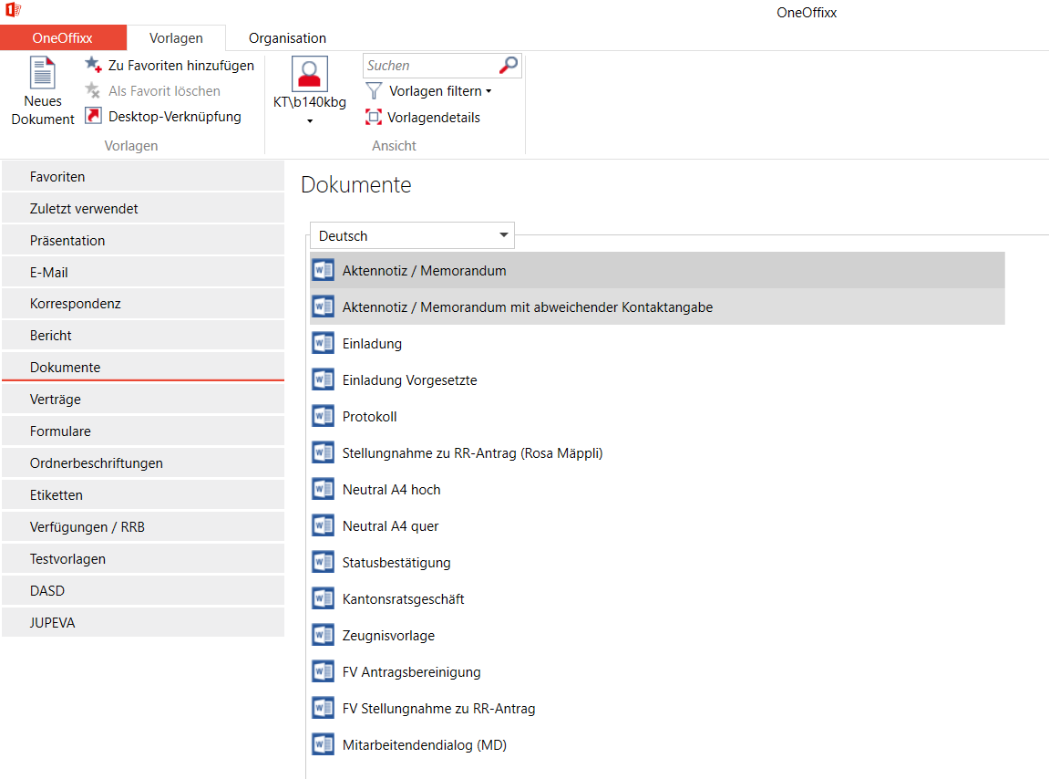
Sie finden das Formular als Vorlage im OneOffix. Öffnen Sie dazu OneOffix und wählen Sie unter «Dokumente» rechts «Mitarbeitendendialog»

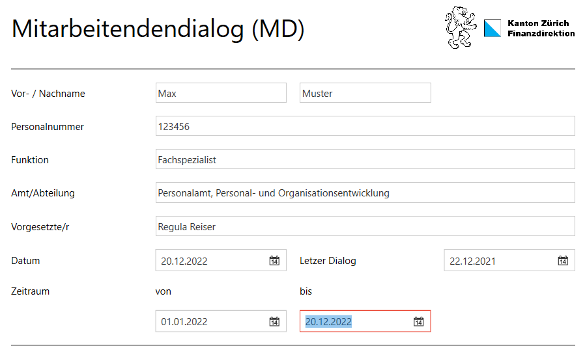
Es öffnet sich ein Feld, in dem Sie die Personalangaben sowie zeitliche Daten eingeben können:

Klicken Sie anschliessend auf die Schaltfläche «Weiter» im unteren rechten Eck.

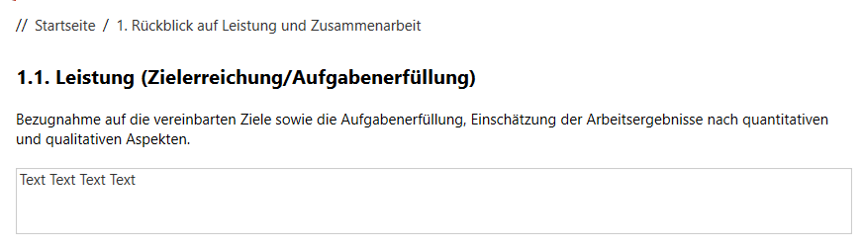
Im nächsten Fenster können Sie eine Einschätzung zur Leistung der zurückliegenden Zeitperiode geben (Freitext).

Anschliessend können Sie anhand des kantonalen Kompetenzmodells bis zu 6 Kompetenzen auswählen, um dem/der Mitarbeiter/in eine Rückmeldung zu Zusammenarbeit und Verhalten zu geben. Das Kompetenzmodell ist in den Dropdown-Menüs automatisch hinterlegt.
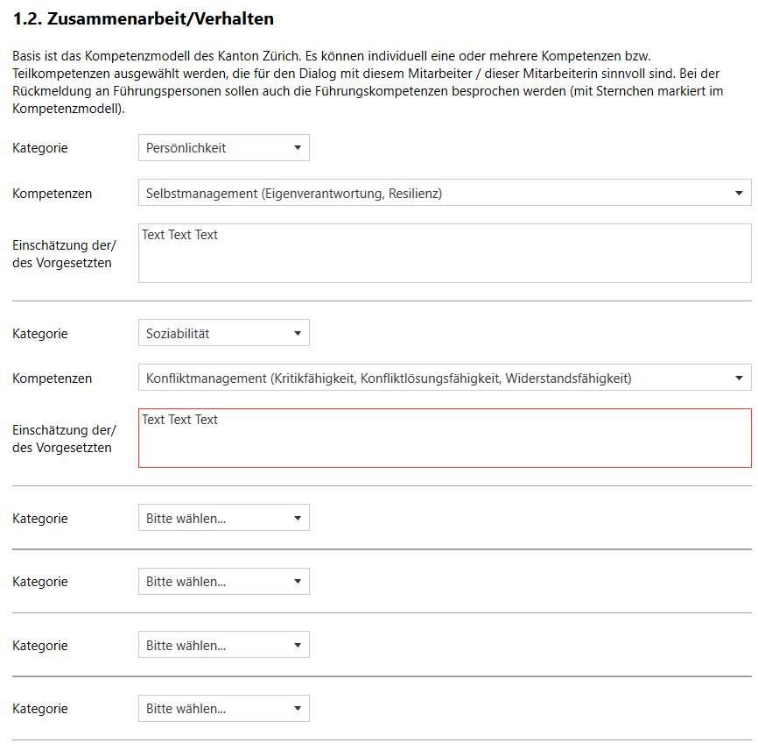
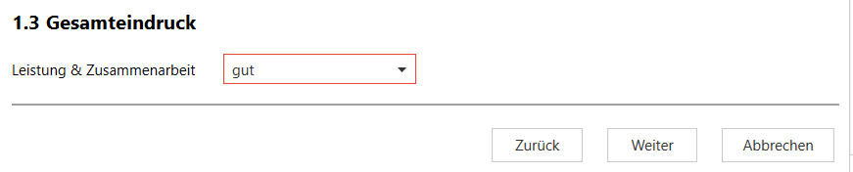
Schliesslich können Sie ebenfalls über ein Dropdown-Menü die Gesamteinschätzung eingeben.
Als nächstes können die Ziele für die kommende Periode vereinbart werden. In der ersten Spalte werden sie verschriftlicht. In der zweiten Spalte werden die Kriterien für das jeweilige vereinbarte Ziel festgelegt. In der letzten Spalte wird ein der Zeitpunkt bestimmt, zu dem das Ziel erreicht sein sollte. Es können bis zu vier Ziele definiert werden.
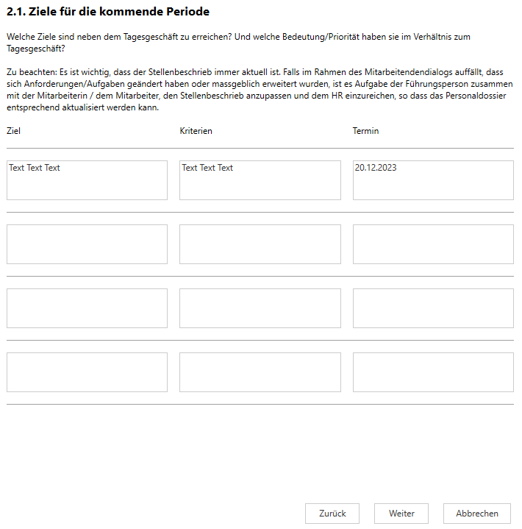

Der nächste Schritt ist die Mitarbeiterentwicklung. Hier gilt es, zusammen mit der Mitarbeiterin/dem Mitarbeiter zu überlegen, welche Kompetenzen sie/er weiterentwickeln sollte. Es wird gemeinsam besprochen, welche Massnahmen dafür geeignet sind und bis wann diese umgesetzt werden.
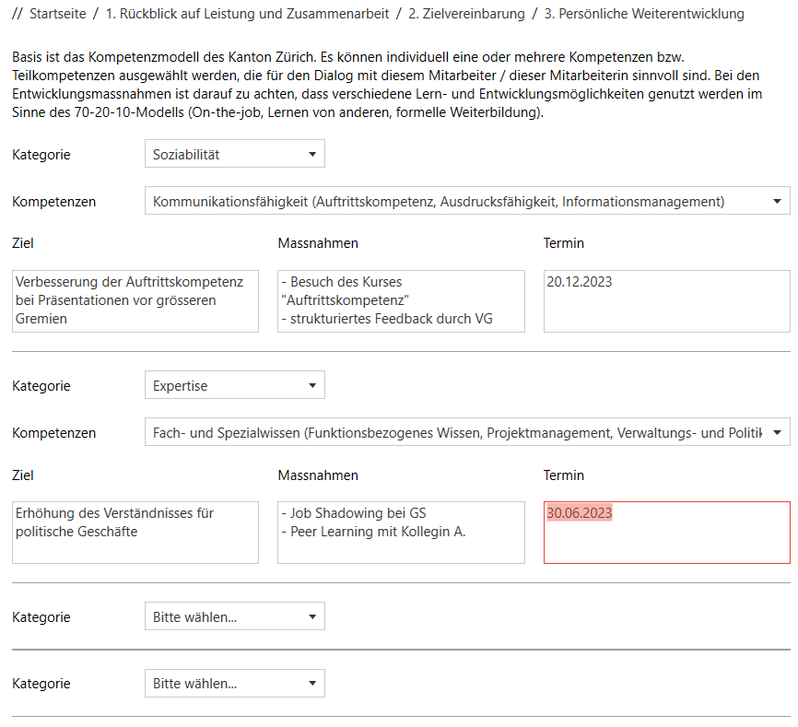
Basierend auf dem Kompetenzmodell können bis zu sechs Entwicklungsziele definiert werden.

Um längerfristige Entwicklungsziele und Karriereüberlegungen festzuhalten, steht darunter ein freies Textfeld zur Verfügung.
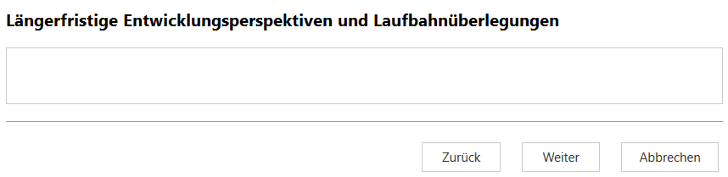
Klicken Sie danach wieder auf «Weiter».

Auf der nächsten Seite ist Platz für die Bemerkungen des Mitarbeiters/der Mitarbeiterin zum Gespräch. Diese Seite wird bei der vorbereitenden Erstellung des Dokuments durch die vorgesetzte Person zunächst leer gelassen («Weiter» klicken). Es wird erst im Mitarbeitendendialog selbst seitens Mitarbeitenden ausgefüllt.
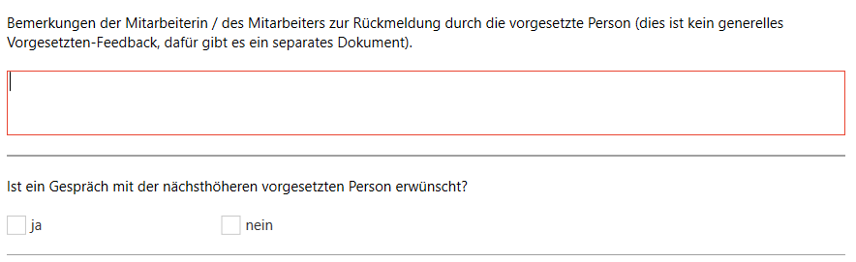
Ebenso das Auswahlfeld «Ist ein Gespräch mit der nächsthöheren vorgesetzten Person erwünscht?»

Sie können das Dokument nun fertigstellen, indem Sie auf die Schaltfläche «Fertigstellen» drücken. Daraufhin wird das Dokument im OneOffix als Word-Dokument erstellt. Alle Ihre Eintragungen wurden übernommen.

Um Änderungen und Ergänzungen am Dokument vorzunehmen (z.B. während des Dialogs die Aufnahme der Bemerkungen des Mitarbeiters/der Mitarbeiterin), können Sie jederzeit über den Reiter «OneOffixx» oben im Word-Dokument die Dokumentparameter öffnen und im gewünschten Abschnitt Ergänzungen vornehmen.

